Octavos de final
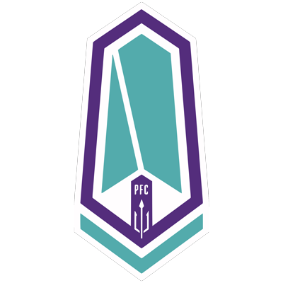 |  |  | 16 de agosto |  | 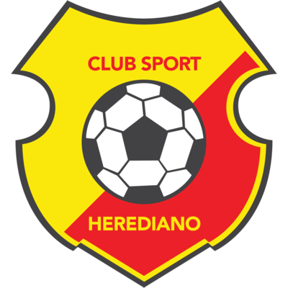
 |  |  | 7 PM ET
PACIFIC FC  (CAN) |  |  | Starlight Stadium |  | CS HEREDIANO  (CRC)

Pacific FC vs. CS Herediano
Se enfrentarán por primera vez en la SCL
En la historia de la SCL los equipos de Costa Rica y Canadá se han enfrentado dos veces Forge FC (CAN) vs Santos de Guápiles (CRC) en los Cuartos de Final en 2021. Triunfo 3-1 de Santos en el partido de ida y 3-0 de Forge FC en partido de vuelta.

PACIFIC FC

PARTICIPACIONES EN LA SCL: 1 (2022).
RÉCORD EN SCL: J-2 G-1 E-1 P-0 (GF-6 GC-0).
MÁXIMOS GOLEADORES: Alejandro Díaz (MEX) 3, Joshua Heard (CAN) 2, Marco Bustos (CAN) 1.
LÍDER DE ASISTENCIAS Joshua Heard (CAN), Gianni Dos Santos (NED) 2, Olakunle Dada-Luke (CAN), Manuel Aparicio (ARG) 1.
JUGADORES CON MÁS PARTIDOS: Callum Irving (CAN), Olakunle Dada-Luke, Amer Didic (BOS), Thomas Meilleur-Giguère (CAN), Georges Mukumbilwa (CAN), Manuel Aparicio (ARG), Jamar Dixon (CAN), Marco Bustos (CAN), Gianni Dos Santos (NED), Alejandro Díaz (MEX), Joshua Heard (CAN), Sean Young (CAN), Matthew Baldisimo (CAN), Djenairo Daniels (NED) 2.
SALVADAS: 3. GUARDAMETAS: Callum Irving (3). VALLAS INVICTAS: 2.
RECORD PARTIDOS DE IDA EN LA SCL: J-1 G-0 E-1 P-0.
TRIUNFO CON MÁS GOLES: 6-0 vs. Waterhouse (Alejandro Díaz x3, Marco Bustos y Joshua Heard x2), partido de vuelta, Ronda Preliminar 2022, Starlight Stadium, Victoria (2-Ago).
DOBLETES (1): Joshua Heard (CAN) vs. Waterhouse JAM (Ronda Preliminar 2022). TRIPLETES (1): Alejandro Díaz (MEX) vs. Waterhouse JAM (Ronda Preliminar 2022).
Alejandro Díaz (MEX) fue el máximo goleador de la Ronda Preliminar de SCL 2022. Anotó 3 goles (en 4 remates) en el partido de vuelta vs. Waterhouse. El delantero mexicano, es uno de los tres jugadores con más remates con (7). Díaz ya no forma parte del club después de haber sido transferido la semana pasada al Sogndal de Noruega.
Joshua Heard (CAN). Anotó 2 goles y 2 asistencias en el triunfo 6-0 vs Waterhouse FC de Jamaica y completó el 83% de sus pases.
Gianni Dos Santos (NED). Aportó 2 asistencias en la victoria por 6-0 ante Waterhouse FC en la Ronda Preliminar.

CS HEREDIANO
PARTICIPACIONES EN LA SCL: 4 (2018, 2019, 2020, 2022)
MEJOR RESULTADO: Campeón 2018, después de derrotar en la final al FC Motagua de Honduras con un marcador global de 3-2 en la final.
ASÍ CLASIFICÓ A LA SCL 2022: Campeón del Torneo Apertura 2021 con el mejor récord acumulado de la Temporada 2021/22 en Costa Rica
RÉCORD EN SCL: J-11 G-5 E-2 P-4 (GF-14 GC-9).
MÁXIMOS GOLEADORES: Yendrick Ruiz (CRC) 5, Jimmy Marín (CRC) 3, Keyner Brown (CRC) 2.
LÍDER DE ASISTENCIAS: Edgar Lugo (MEX) 3, José Guillermo Ortíz (CRC) 2.
JUGADORES CON MÁS PARTIDOS: Keyner Brown (CRC) 11, Esteban Alvarado (CRC), Yendrick Ruiz (CRC) 9, Pablo Salazar (CRC), Allan Cruz (CRC) 8.
SALVADAS: 28 GUARDAMETAS: Leonel Moreira (CRC) 22, Bryan Segura (CRC) 3, Esteban Alvarado (CRC) 2, Daniel Cambronero (CRC) 1. VALLAS INVICTAS: 4.
RÉCORD EN OCTAVOS DE FINAL: J-4 G-1 E-2 P-1 (GF-4 GC-5).
GOLEADORES EN OCTAVOS DE FINAL: Yendrick Ruiz (CRC), Yeltsin Tejeda (CRC), Júnior Díaz (CRC) y Keyner Brown (CRC) 1.
ASISTISTENCIAS EN OCTAVOS DE FINAL: Francisco Rodríguez (CRC), Omar Arellano (MEX), Diego Estrada (CRC) y Freddy Álvarez (CRC) 1.
Eliminó en octavos de final a Santa Tecla de El Salvador en 2018) y ha fue eliminado 2 veces (vs. Waterhouse FC de Jamaica en tiros de penal en 2019 y Real Estelí de Nicaragua en 2020).
DEFINICIONES POR PENALES SCL: 1. GANADA: 0. PERDIDA: 1.
Derrota (7-6) vs. Waterhouse FC de Jamaica en los Octavos de Final en 2019, tras empatar 2-2 en el marcador global.
CS HEREDIANO: Ha anotado goles en 8 partidos, tiene 4 vallas invictas, encajó goles en 7 partidos y en dos juegos no pudo marcar goles, nunca ha empatado 0-0.
RECORD PARTIDOS DE IDA EN SCL: J-5 G-4 E-1 P-0.
TRIUNFO CON MÁS GOLES EN SCL: 3-0 vs. Universitario PAN (Jimmy Marín y Yendrick Ruiz x2) partido de ida en los cuartos de final en 2018, en el estadio Eladio Rosabal Cordero, Heredia (22-Ago).
DOBLETES (2): Yendrick Ruiz (CRC) x2 vs. Universitario PAN en QF 2018 y vs. Árabe Unido PAN en Semifinales de 2018.
El 100% de los goles anotados (4) por Herediano en los Octavos de Final fueron anotados por jugadores costarricenses -Yendrick Ruiz (CRC), Yeltsin Tejeda (CRC), Júnior Díaz (CRC) y Keyner Brown (CRC) 1-. Además, 3 de esos 4 goles fueron de cabeza.
CS Herediano está invicto cinco partidos de ida con 4 victorias y 1 empate (1-1 vs Waterhouse de Jamaica en octavos de final en 2019), 4 triunfos de local: 1-0 vs. Santa Tecla de El Salvador (R16 2018), 3-0 vs. Universitario de Panamá (QF 2018), 2-0 vs. Árabe Unido de Panamá (SF 2018) y 2-0 vs. Motagua de Honduras (Final 2018).
Keyner Brown (CRC) fue una de las piezas claves para que el CS Herediano ganara el título en 2018 anotando un 1 gol en 8 presencias. Hasta la fecha, es el jugador con más partidos en la SCL para Herediano con 11 y ha anotado dos goles. Tiene 23 partidos internacionales entre la SCL y la SCCL.
Anthony Contreras (CRC) anotó 18 goles en 43 partidos en la Temporada 2021/22 en Costa Rica como jugador de Guanacasteca. En las clasificatorias de Concacaf para la Copa Mundial de Catar anotó 2 goles en partidos y jugó en el repechaje intercontinental vs. Nueva Zelanda y en la CNL 2022/23.
Yendrick Ruíz (CRC) anotó 5 goles en 8 partidos en la SCL 2018. Fue el máximo goleador en 2018 con (5) junto a Rubilio Castillo del FC Motagua de Honduras y Edwin Aguilar de Tauro FC de Panamá.

